
Календарь добрых дел экологического клуба «РОДНИЧОК»
«Дорогая, Земля!  Поздравляем тебя с твоим праздником! Мы желаем здоровья тебе, твоим рекам, озерам, лесам, твоим питомцам: зверям и птицам, рыбкам и насекомым!».  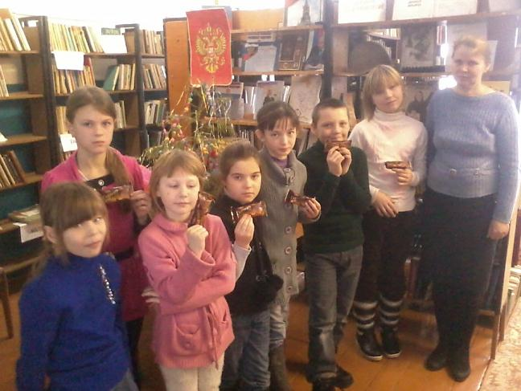  Участники клуба «РОДНИЧОК» с руководителем Козловой И.В. |   Давайте будем беречь планету  Другой такой на свете нету  Развеем над нею и тучи и дым  В обиду её никому не дадим.
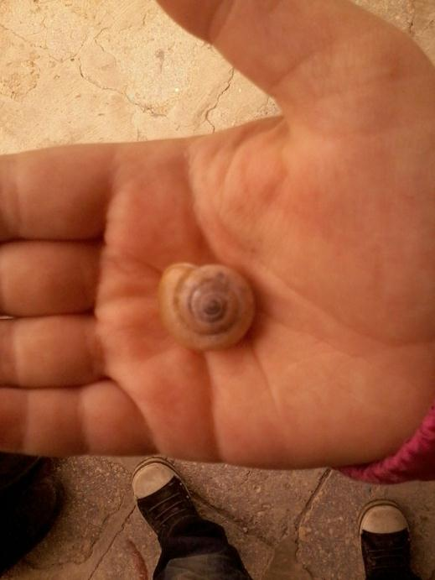  Сбережём и сохраним… | Обсуждение актуальных произведений: «Какая бывает роса на траве», «Куда девается вода из моря?» Л. Н. Толстого, «Синичкин календарь» («Июнь», «Июль», «Август») В. В. Бианки, «Азбука леса» Н. И. Сладкова, рассказы Е. И. Чарушина про медвежонка, «Разные колеса», «Под грибом», «Палочка-выручалочка», «Мешок яблок» В. Сутеева.  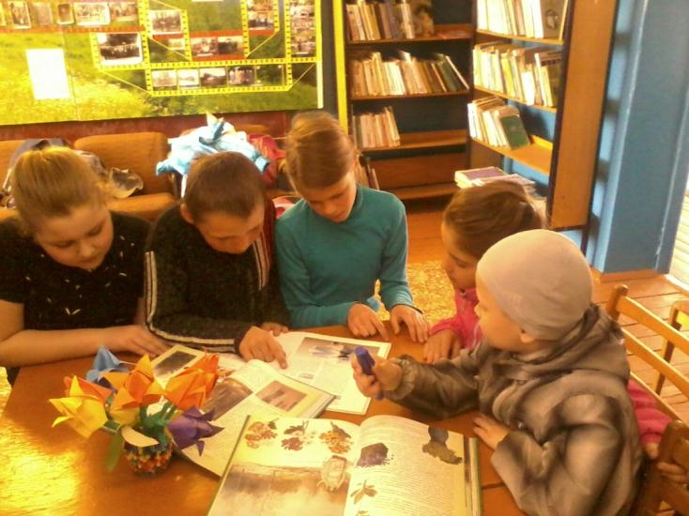
Идём по экологической тропе. Ищем «больные» места.  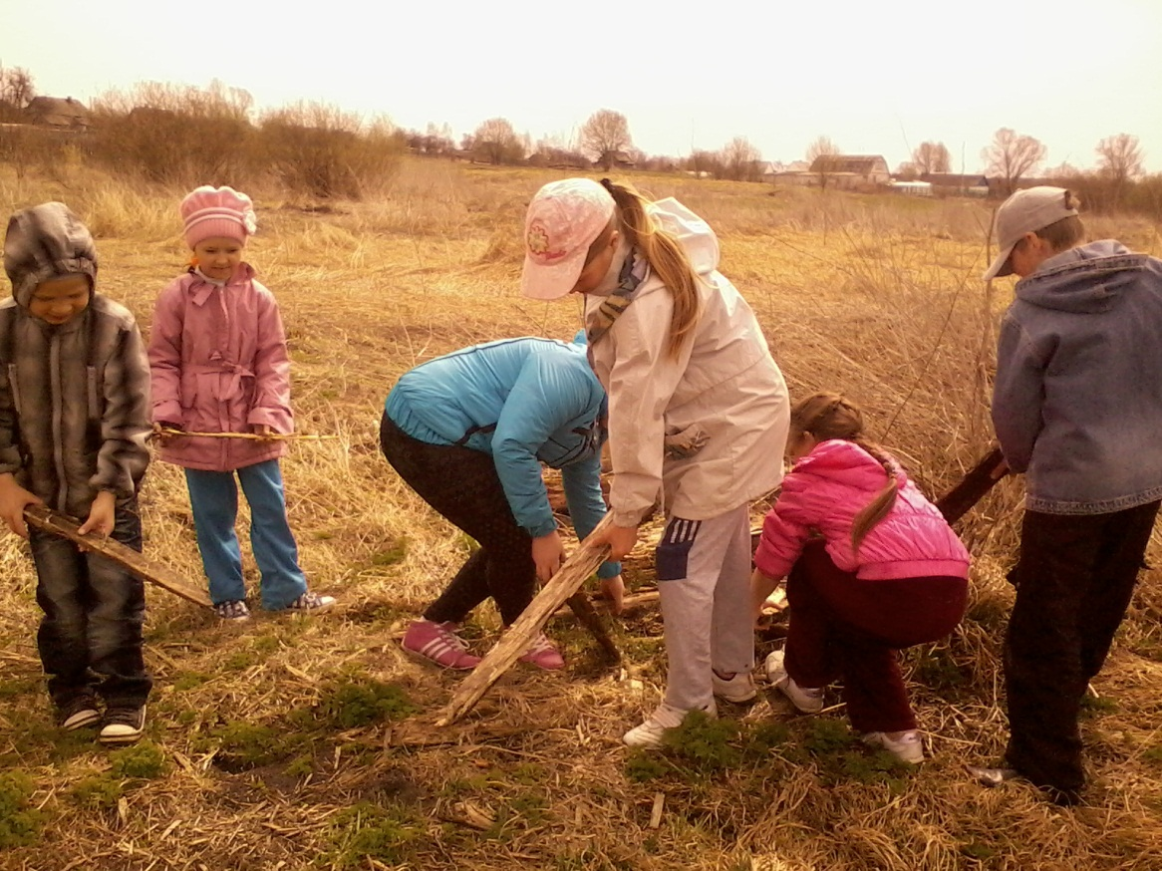 | 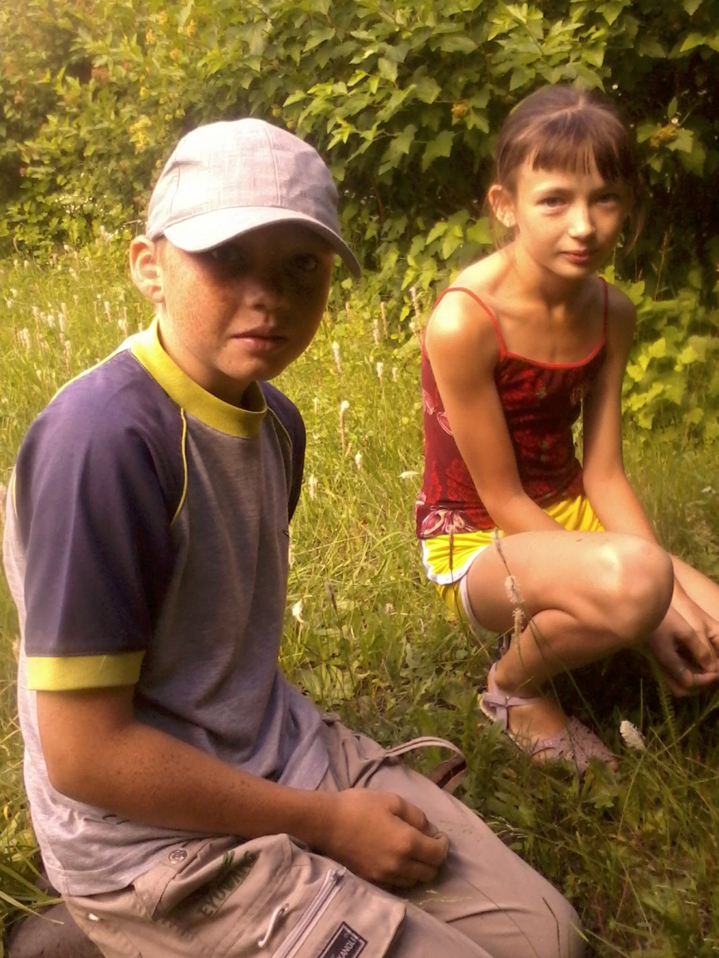  Речка, небо надо мною —  Это все мое, родное!
Экологическая игра  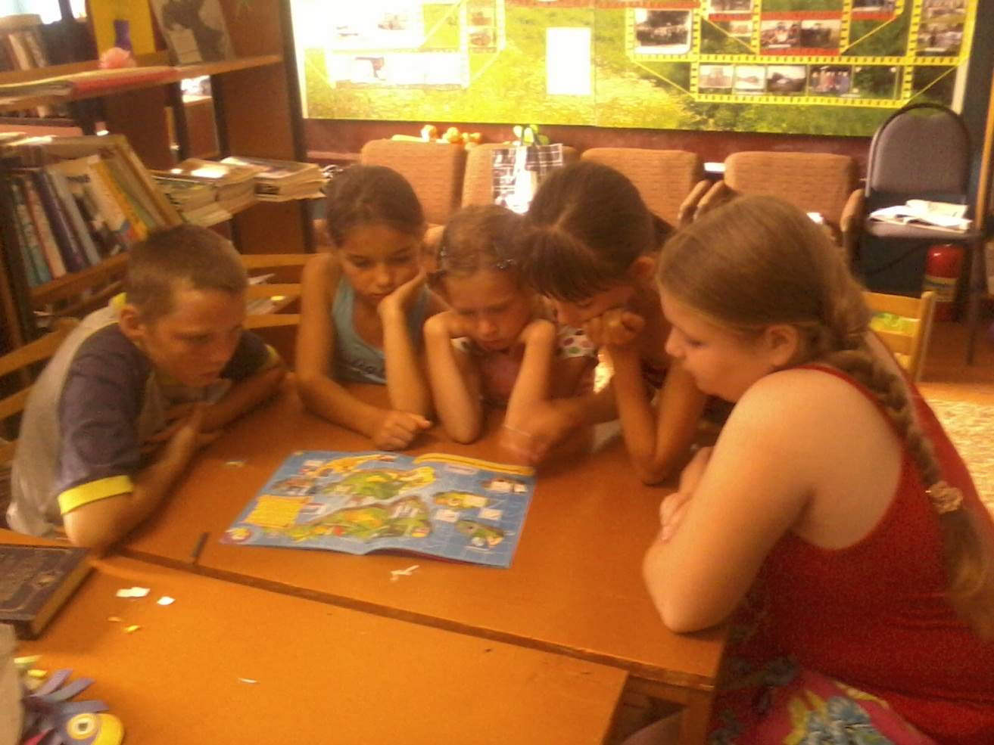  «Земля — это наш дом» | Родник-живительная влага!  Родник - бодрящая прохлада!  Родник - источник жизни на Земле!  Хранить тебе его и мне!!!  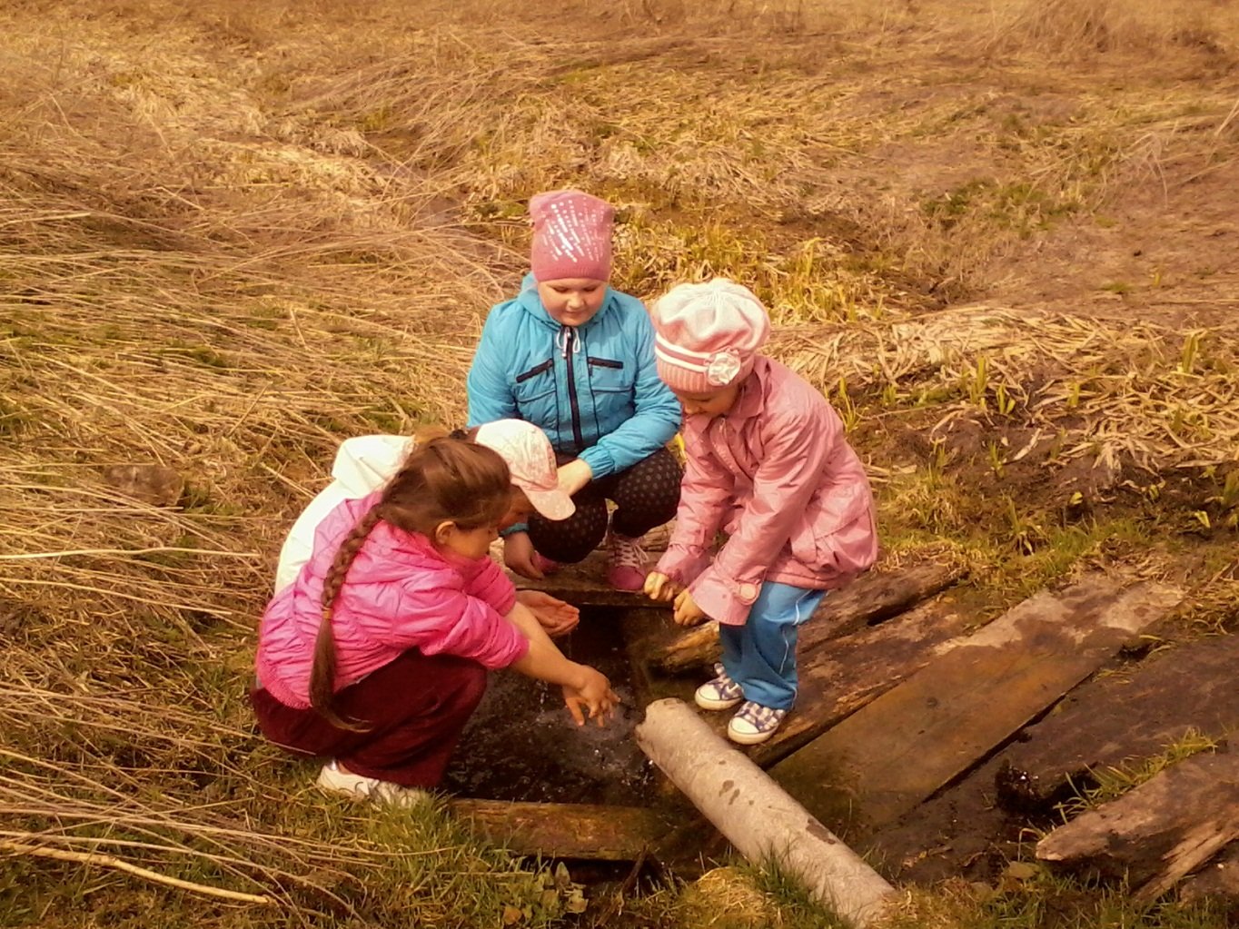
Живи, родник, живи…  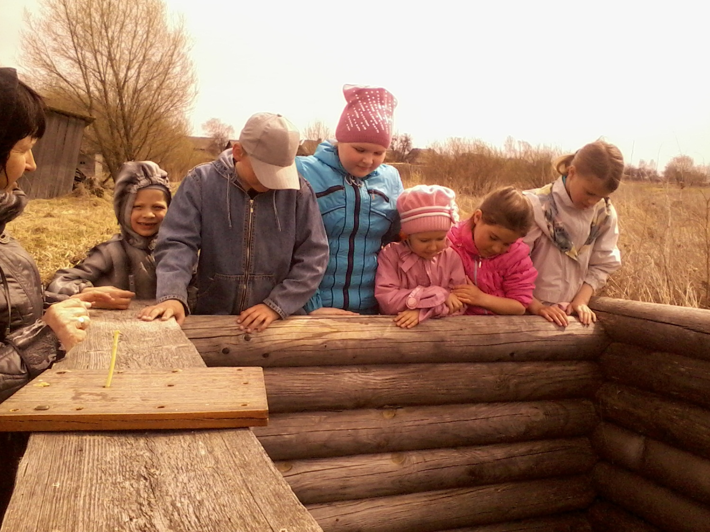 | 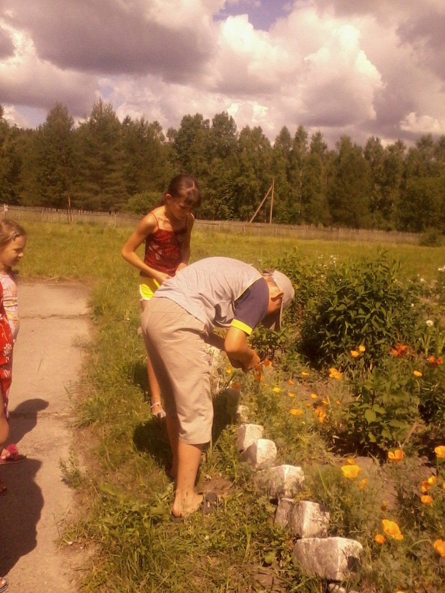  Мы не гости на планете  И земля - наш дом,  Будет в нём светло и чисто…

